«УТВЕРЖДАЮ» ___________ «СОГЛАСОВАНО» ___________________
Зав. МБДОУ № 15 И.Р.Сидорова Врио начальника ОГИБДД МО МВД России «Енисейский»
старший лейтенант полиции ______________ М.А. Богданов
СХЕМА
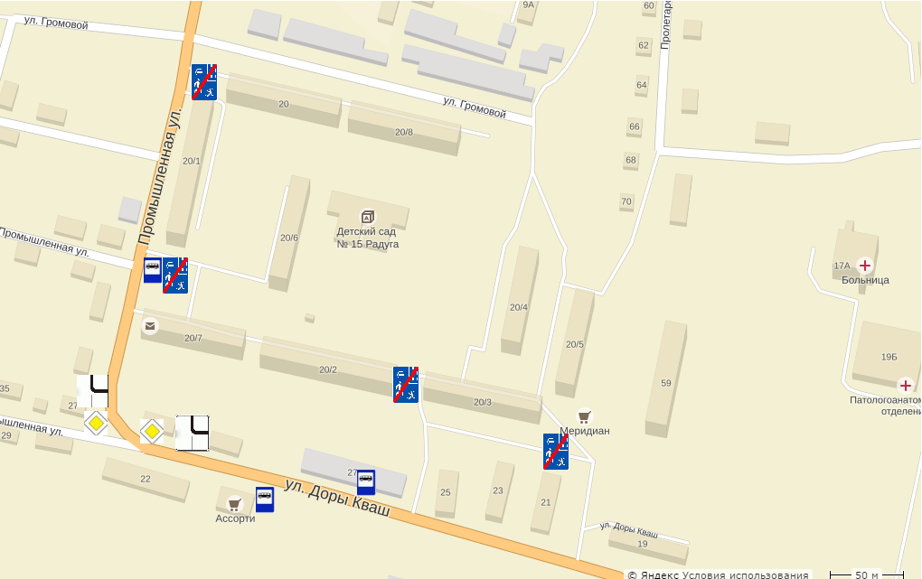
безопасного маршрута детей в МБДОУ №15 «Радуга» г.Енисейска

Условные обозначения:
Направление движения ТС -
Безопасный маршрут (движение детей) -
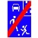 дорожный знак «Конец жилой зоны» дорожный знак «Главная дорога»
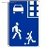 дорожный знак «Начало жилой зоны» дорожный знак «Уступите дорогу»
дорожный знак «Место автобусной остановки»

